УДК 621.79:691.261.1:620.178

ВЛИЯНИЕ МИНЕРАЛЬНОЙ ДОБАВКИ НА ОСНОВЕ
ТЕРМОАКТИВИРОВАННОЙ ГЛИНЫ НА ПРОЧНОСТНЫЕ
ХАРАКТЕРИСТИКИ ЦЕМЕНТНЫХ КОМПОЗИТОВ*

Володин В.В., Низина Т.А., Балыков А.С., Коровкин Д.И.
Национальный исследовательский Мордовский государственный университет
им. Н.П. Огарёва, Саранск, Россия

В статье приведены результаты исследования влияния рецептурно-технологических параметров получения и применения минеральной добавки на основе обожжённой глины на прочностные характеристики цементных композитов – пределы прочности при изгибе и сжатии в возрасте 7 и 28 суток. Показана возможность повышения исследуемых физико-механических показателей композитов путем оптимизации режима обжига глинистого сырья и содержания разработанного модификатора.
Ключевые слова: цементный композит, минеральная добавка, глина, термоактивация, режим обжига, прочностные показатели при изгибе и сжатии.

INFLUENCE OF MINERAL ADDITIVE ON THE BASIS
OF THERMALLY ACTIVATED CLAY ON THE STRENGTH CHARACTERISTICS
OF CEMENT COMPOSITES*

Volodin V.V., Nizina T.A., Balykov A.S., Korovkin D.I.
National Research Ogarev Mordovia State University, Saransk, Russia

Results of study of the influence of formulation and technological parameters of preparation and application of mineral additives based on baked clay on the strength characteristics of cement composites (strength parameters during bending and compression at ages 7 and 28 days) are given in the article. Possibility of improving the studied physical and mechanical properties of composites by optimizing the firing mode of clay raw materials and the content of the developed modifier is shown.
Keywords: cement composite, mineral additive, clay, thermal activation, firing mode, strength parameters during bending and compression.

В настоящее время портландцемент является основным вяжущим для строительства, но существующие на сегодняшний день технологии его производства связаны с высоким энерго- и ресурсопотреблением, а также с большими объёмами загрязняющих атмосферу выбросов [1]. Согласно прогнозам Международного энергетического агентства, объёмы производства портландцемента к 2050 году возрастут более чем в 2 раза по сравнению с 2005, что будет способствовать значительному увеличению объёмов выбросов углекислого газа, и как следствие, существенному загрязнению окружающей среды.
Общемировая озабоченность ухудшением экологической ситуации послужила толчком к формированию глобальной стратегии уменьшения эмиссии CO₂, одним из направления которой является разработка малоклинкерных портландцементов с минеральными добавками.
Введение в портландцемент тонкодисперсных минеральных добавок природного и техногенного происхождения с целью повышения показателей его физико-технических свойств и частичной замены ими клинкера является одним из эффективных направлений обеспечения устойчивого развития в части ресурсосбережения. В последние годы для более рационального использования портландцемента и обеспечения требуемого уровня характеристик цементных композитов все чаще используются такие минеральные добавки, как микрокремнезем и метакаолин. Данные модификаторы способствуют увеличению плотности цементного камня посредством управления его фазовым составом и пористостью, позволяя тем самым повысить физико-механические и эксплуатационные свойства цементных композитов при сниженных расходах цемента [2 – 7].
Тем не менее, ресурсы приведенных выше добавок не обеспечивают возрастающие в них потребности строительной индустрии. В связи с этим, перед исследователями стоит задача расширения сырьевой базы для получения доступных минеральных добавок, обладающих достаточными природными запасами. Одними из наиболее перспективных в данном отношении являются прокаленные глинистые породы – глиежи [8 − 15], являющиеся эффективными пуццоланами. При этом по результатам исследований [11, 16 – 19] установлено, что наибольшей пуццолановой активностью обладают каолинитовые, монтмориллонитовые и мусковитовые / иллитовые глины.
В работах [20 – 22] представлены результаты исследований пуццоланической эффективности прокалённых молотых глин Оренбургской, Челябинской областей и Республики Татарстан с различным содержанием каолинита и полным его отсутствием. Показано, что данные глины могут иметь пуццоланическую активность, не уступающую микрокремнезему и метакаолину. Полученные результаты свидетельствуют о том, что глины, являющиеся повсеместно распространённым, доступным и дешёвым материалом, представляют собой ценное сырьё для получения пуццоланов.
Территория России богата запасами самых разных видов глин. Добыча обыкновенных (легкоплавких) глин в России производится практически повсеместно. Например, на территории Республики Мордовия расположены более пятидесяти месторождений глинистых пород [23], что позволяет отнести разработку активных минеральных добавок на основе глинистого сырья к перспективным задачам строительной индустрии, решение которых минимизирует ряд экономических, технологических и экологических проблем цементной промышленности как в самом регионе, так и в стране в целом.
В качестве исходного сырья для разработки минеральной добавки была выбрана глина Старошайговского месторождения, расположенного в 2 км к юго-западу от с. Старое Шайгово Республики Мордовия, на II левобережной надпойменной террасе р. Сивинь. Обжиг глины осуществлялся при температурах от 400 до 800°С. Время обжига составляло от 2 до 4 часов. Прокалённые глины подвергались помолу в планетарной мельнице в течении 1 часа. Получаемые тонкодисперсные порошки вводились в состав цементного вяжущего на основе портландцемента ЦЕМ I 42,5 Н производства АО «Серебряковцемент». Гранулометрический и минералогический составы применяемой глины представлены в таблицах 1 и 2.

Таблица 1. Гранулометрический состав глины [23]
Содержание фракции (мм), %
Песчаной  (1 − 0,06) | Алевритовой  (0,06 − 0,01) | Тонко-пылеватой  (0,01 − 0,005) | Глинистой  (0,005 − 0,001) | Глинисто-коллоидной  (<−0,001)
4,0 − 59,8 | 16,1 − 39,7 | 1,6 − 12,6 | 3,4 − 13,1 | 16,4 − 37,5

Таблица 2. Минеральный состав глины
Минеральный состав, % | Кварц | Альбит | Мусковит | Ортоклаз
Минеральный состав, % | 30,4 | 48,4 | 17,7 | 3,6

На первом этапе был синтезирован план экспериментального исследования, содержащий 15 опытов (табл. 3), позволяющий варьировать температуру и длительность обжига на трех уровнях (соответственно, 400, 600 и 800^{о}С и 2, 3 и 4 ч), а содержание минеральной добавки на основе термоактивированной глины в составе цементных композитов на пяти уровнях – 2, 6, 10, 14, 18% от массы портландцемента. Также помимо 15 составов, входящих в основной блок плана эксперимента, были параллельно изготовлены 6 контрольных составов (с 16 по 21). Состав 16 является немодифицированным минеральной добавкой, составы 17 – 21 содержат от 2 до 18% используемой глины, которая была подвергнута только сушке. Приготовление цементных композиций основных и контрольных составов осуществлялось при фиксированном водотвердом отношении равном 0,3.
На втором этапе в ходе экспериментальных исследований было изучено влияние варьируемых факторов на прочностные показатели цементных композитов – пределы прочности при изгибе и сжатии в возрасте 7 и 28 суток (рис. 1, 2).

Таблица 3. План экспериментального исследования
№  состава |  | Варьируемые факторы в натуральных значениях
 |  | Температура обжига, ^{о}С | Время  обжига, ч | Доля добавки,  % от массы цемента
Составы основного блока | 1 | 800 | 4 | 18
Составы основного блока | 2 | 800 | 4 | 2
Составы основного блока | 3 | 800 | 2 | 18
Составы основного блока | 4 | 800 | 2 | 2
Составы основного блока | 5 | 400 | 4 | 18
Составы основного блока | 6 | 400 | 4 | 2
Составы основного блока | 7 | 400 | 2 | 18
Составы основного блока | 8 | 400 | 2 | 2
Составы основного блока | 9 | 400 | 3 | 10
Составы основного блока | 10 | 800 | 3 | 10
Составы основного блока | 11 | 600 | 2 | 10
Составы основного блока | 12 | 600 | 4 | 10
Составы основного блока | 13 | 600 | 3 | 6
Составы основного блока | 14 | 600 | 3 | 14
Составы основного блока | 15 | 600 | 3 | 10
Контрольные составы | 16 | без обжига |  | 0
Контрольные составы | 17 |  |  | 2
Контрольные составы | 18 |  |  | 6
Контрольные составы | 19 |  |  | 10
Контрольные составы | 20 |  |  | 14
Контрольные составы | 21 |  |  | 18

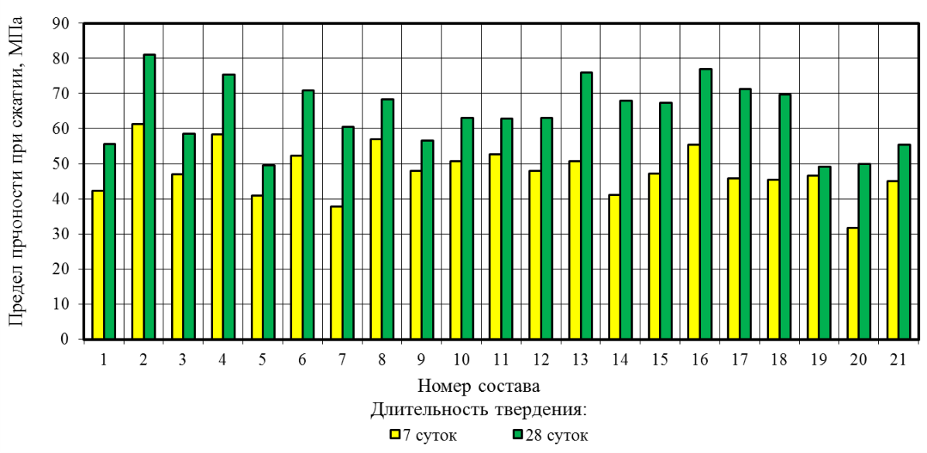
Рис. 1. Предел прочности при сжатии цементных композитов в возрасте 7 и 28 суток

По результатам проведенных исследований установлено, что ряд модифицированных цементных композитов достигает прочностных показателей при сжатии 70÷80 МПа, что сопоставимо с контрольным составом №16. Наибольшие значения исследуемых характеристик зафиксированы: предел прочности при сжатии в возрасте 7 и 28 суток – у состава №2 со значениями варьируемых факторов соответственно 800^{о}С, 4 ч и 2% от массы портландцемента (рис. 1); предел прочности при изгибе в возрасте 28 суток, достигающий 12,6 МПа – у состава №11 со значениями 600^{о}С, 2 ч и 10% от массы портландцемента (рис. 2).
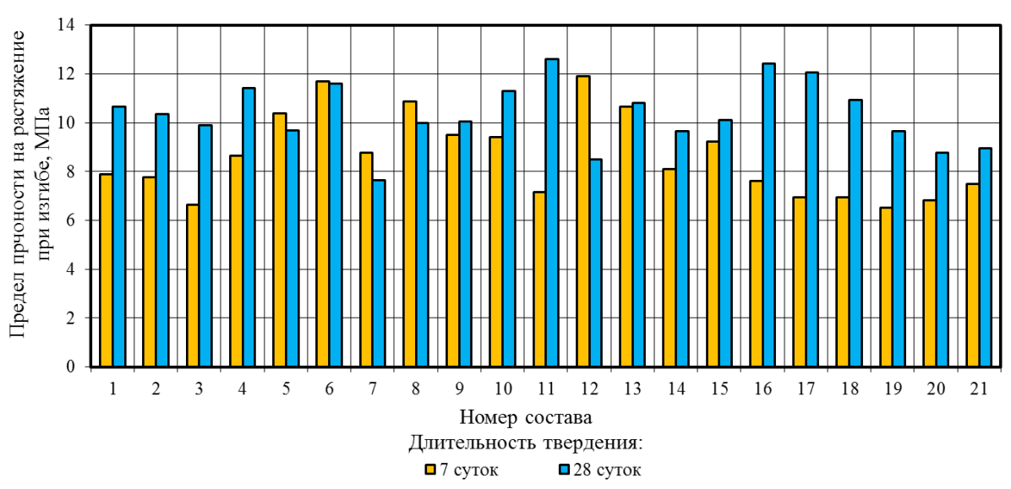
Рис. 2. Предел прочности при изгибе цементных композитов в возрасте 7 и 28 суток

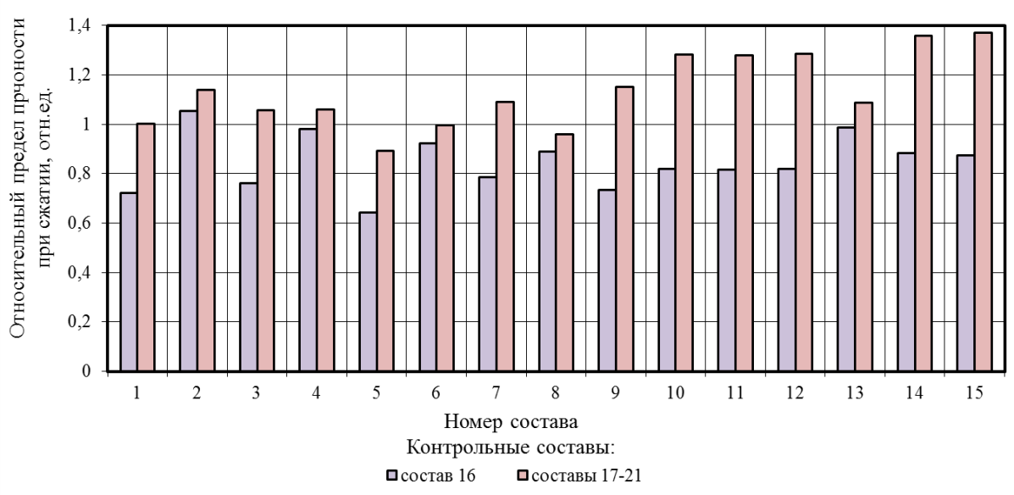
Рис. 3. Относительный предел прочности при сжатии цементных композитов в возрасте 28 суток

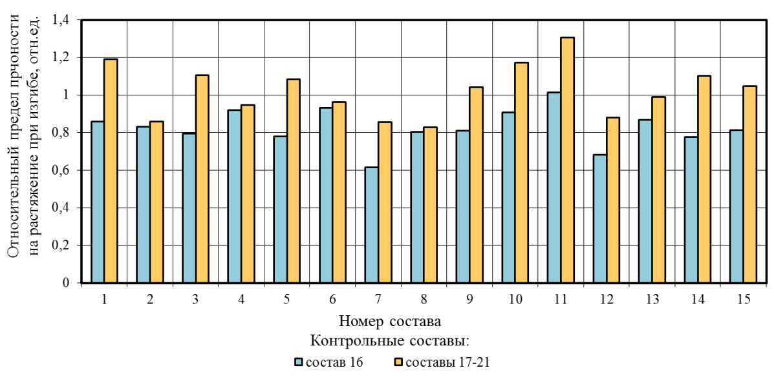
Рис. 4. Относительный предел прочности при изгибе цементных композитов в возрасте 28 суток

На рис. 3, 4 представлено изменение исследуемых физико-механических характеристик цементных композитов в возрасте 28 суток основных составов относительно немодифицированного цементного композита (состав 16) и композитов, содержащих глину, не подвергавшуюся термической обработке (составы 17 – 21). Анализ относительных величин свидетельствует о возможности повышения до 38% при сжатии и до 25% при изгибе прочностных характеристик цементных композитов за счет введения в их рецептуру минеральной добавки на основе термоактивированной глины при оптимизации режима обжига глинистого сырья и содержания разработанного модификатора.
Полученные результаты показывает перспективность выбранного направления исследования. Разработка и использование эффективных минеральных добавок на основе обожжённых глин в рецептуре цементных композитах позволит решить не только проблемы ресурсо- и энергосбережения, сокращения выбросов СО₂, а также будет способствовать уменьшению стоимости получаемого продукта за счёт использования местных сырьевых материалов.

* Работа выполнена при финансовой поддержке РФФИ и Правительства Республики Мордовия в рамках научного проекта № 18-43-130008 «Исследование влияния минеральных и органоминеральных добавок на основе термоактивированных полиминеральных глин и карбонатных пород на закономерности формирования структуры цементного камня и свойства высокопрочных мелкозернистых бетонов с заполнителем из отходов литейного производства».

Список литературы

1.Ферронская А.В. Производство и применение бетона и железобетона – как экологическая доминанта / А.В. Ферронская, Л.А. Малинина, Ю.С. Волков // Бетон и железобетон – пути развития. Научные труды 2-й Всероссийской (Международной) конференции по бетону и железобетону. 5-9 сентября 2005 г. Москва. – Т. 1. Пленарные доклады. – М.: Дипак. – 2005. С. 349-360.
2. Гусев Б.В. Бетон и железобетон в эпоху устойчивого развития / Б.В. Гусев, В.Р. Фаликман // Промышленное и гражданское строительство. – 2016. – № 2. – С. 30-38.
3. Калашников В.И. Эволюция развития составов и изменение прочности бетонов. Бетоны настоящего и будущего. Часть 1. Изменение составов и прочности бетонов / В.И. Калашников // Строительные материалы. – 2016. – № 1–2. – С. 96-103.
4. Низина Т.А. Оптимизация составов многокомпонентных мелкозернистых фибробетонов, модифицированных на различных масштабных уровнях / Т.А. Низина, В.П. Селяев, А.С. Балыков, В.В. Володин, Д.И. Коровкин // Нанотехнологии в строительстве: научный интернет-журнал. – 2017. – Том 9. – №2. – С. 43-65. doi: dx.doi.org/10.15828/2075-8545-2017-9-2-43-65.
5. Nizina T.A. Fiber fine-grained concretes with polyfunctional modifying additives / T.A. Nizina, A.S. Balykov, V.V. Volodin, D.I. Korovkin // Magazine of Civil Engineering. – 2017. – No. 4. – Pp. 73-83. doi: 10.18720/MCE.72.9.
6. Низина Т.А. Применение моделей «состав – свойство» для исследования свойств модифицированных дисперсно-армированных мелкозернистых бетонов / Т.А. Низина, А.С. Балыков, Л.В. Макарова // Вестник Белгородского государственного технологического университета им. В.Г. Шухова. – 2016. – № 12. – С. 15-21. doi: 10.12737/22644.
7. Селяев В.П. Многофункциональные модификаторы цементных композитов на основе минеральных добавок и поликарбоксилатных пластификаторов / В.П. Селяев, Т.А. Низина, А.В. Балбалин // Вестник Волгоградского государственного архитектурно-строительного университета. Серия: Строительство и архитектура. – 2013. – Вып. 31 (50). – Ч. 2. – С. 156-163.
8. Castello L.R. Evolution of calcined clays soils as supplementary cementitious materials / L.R. Castello, H.J.F. Hernandes, K.L. Scrivener, M. Antonic // Proceedings of a XII International Congress of the chemistry of cement. Instituto de Ciencias de la Construction «Eduardo torroja». – Madrid. – 2011. – P. 117.
9. He C. Pozzolanic reactions of six principal clay minirals: Activation, reactivity assessments and technological effects / C. He, B. Osbaeck, E. Makovicky // Cement and Concrete Research. – 1995. Vol. 25. – P. 1961.
10. Ambroise J. Hydration reaction and hardening of calcined and related minerals: Extension of the research and general conclusions / J. Ambroise, M. Murat, J. Pera // Cement and Concrete Research. – 1985. – Vol. 15. – P. 261.
11. Fernandez R. The origin of the pozzolanic activity of calcined clay minerals: A comparison between kaolinite, illite and montmorrilonite / R. Fernandez, F. Martizena, K.L. Scrivener // Cement and Concrete Reserch. – 2011. – № 41. – P. 113-122.
12. Sabir B.B. Metakaolin and calcined clays as pozzolans for concrete: a review / B.B. Sabir, S. Wild, J. Bai // Cement and Concrete Composites. – 2001. – №23. – P. 441-454.
13. Тирони А. Термическая активация каолинитовых глин / А. Тирони, М. Тресса, А. Сиан, Э.Ф. Ирассар // Цемент и его применение. – 2012. – №11. – С. 145-148.
14. Мамуровский А.А. Итоги научно-исследовательских работ по глинит-цементу / А.А. Мамуровский, СМ. Рояк // Сб. Статей «Глинит-цемент». Вып. 11. М.-Л. Гл. ред. строительной литературы. – 1935. – С. 5-55.
15. Горланд Е.Н. Мергелистые глины и лессы Киевского района как сырьё для глинит-цемента / Е.Н. Горланд // Сб. Статей «Глинит-цемент». Вып. 11. М.-Л. Гл. ред. строительной литературы. – 1935. – С. 83-98.
16. Habert G. Clay content of argillites: Influence on cement based mortars / G. Habert, N. Choupay, G. Escadeillas, D. Guillaume, J.M. Montel // Applied Clay Science. – 209. – №43. – P. 322-330.
17. Schulze S.E. Pozzolanic activity of calcined clays / S.E. Schulze, J. Rickert // In: 12th International Conference of Recent Advances in Concrete Technology and Sustainability Issues (Prag 2012). – Farmington Hills: American Concrete Institute, ACI Publication SP-289. −2012. – P. 277-287.
18. Шульце С.Е. Свойства цементов с прокалёнными глинами в качестве основного компонента / С.Е. Шульце, Й. Рикерт // Цемент и его применение. – 2016. – №1. – С. 152-156.
19. Скибстед Й. Термическая активация и пуццолановая активность кальцинированных глин для использования в портландцементах с добавками / Й. Скибстед, К.Е. Расмуссен, Н. Гарг // Цемент и его применение. – 2016. – №1. – С. 144-151.
20. Рахимов Р.З. Глинистые пуццоланы. Часть 1. Обзор / Р.З. Рахимов, Н.Р. Рахимова, О.В. Стоянов // Вестник Казанского Технологического университета. – 2016. – №1 (19). – С. 5-13.
21. Рахимов Р.З. Влияние добавок в портландцемент прокаленной и молотой глины с содержанием 40% каолинита на прочность цементного камня / Р.З. Рахимов, Н.Р. Рахимова, А.Р. Гайфулин // Архитектура. – 2015. – №2. – С. 92-94.
22. Термически-активированная глина как альтернативная замена метакаолина в композиционных портландцементах / Е.Ю. Ермилова, З.А. Камалова, Р.З. Рахимов, О.В. Стоянов, С.А. Савинков // Вестник технологического университета. – 2015. – Т. 18, – №4. – С. 175-178.
23. Минерально-сырьевая база строительной отрасли Мордовии. Ч. 1: Глины и суглинки: практ. пособие / В.П. Селяев, А.А. Ямашкин, Л.И. Куприяшкина [и др.] // − Саранск : Изд-во Мордов. ун-та. − 2013. − 152 с.

